Paediatr Croat 2008;52 KLINIČKA ZAPAŽANJA
CLINICAL OBSERVATIONS

STRUČNI ČLANAK PROFESSIONAL PAPER

UDK 616.248

VRŠNI EKSPIRATORNI PROTOK ZRAKA (PEF) U PRAĆENJU DJECE S ASTMOM

B. ČIČAK, E. VERONA, I. MIHATOV ŠTEFANOVIĆ*

* Klinika za pedijatriju KB Sestre milosrdnice, Vinogradska 29, 10000 Zagreb

Adresa za dopisivanje:
Dr. mr. sc. Biserka Čičak
Klinika za pedijatriju
KB Sestre milosrdnice
Vinogradska 29, Zagreb
e-mail: biserka.cicak1@zg.t-com.hr

B. Čičak, E. Verona, I. Mihatov Štefanović. Vršni ekspiratorni protok zraka (PEF) u praćenju djece s astmom. Paediatr Croat 2008;52:

Ovim radom željeli smo ispitati postoji li povezanost između simptoma astme i dnevne varijabilnosti vršnog ekspiratornog protoka zraka (PEF) u djece astmatičara prije započinjanja terapije astme te kakav je učinak jednogodišnje protuupalne terapije na jutarnju vrijednost PEF-a i njegovu dnevnu varijabilnost.
Pratili smo četrdesetero djece s trajnom astmom, 26 dječaka i14 djevojčica, u dobi od 6,7 do 17,3 godina (srednja vrijednost dobi 10,3 godine), dva tjedna prije započinjanja trajne terapije te godinu dana tijekom terapije inhalacijskim kortikosteroidima.
Rezultati su pokazali statistički značajnu pozitivnu povezanost između srednje vrijednosti zbroja simptoma astme i srednje vrijednosti dnevne varijabilnosti PEF-a (r=0,92), signifikantnu na razini p<0,001 te negativnu povezanost između srednje vrijednosti jutarnjeg PEF-a i zbroja simptoma astme (r =-0,87), uz signifikantnost korelacije na razini p<0,001 u razdoblju od 14 dana praćenja prije započinjanja terapije.
Tijekom godinu dana liječenja srednja vrijednost jutarnjeg PEF-a je značajno porasla (p<0,001), uz značajni pad varijabilnosti istog (p<0,001). Između varijabilnosti i jutarnje vrijednosti PEF-a tijekom jednogodišnje terapije nađena je statistički značajna negativna povezanost (r =-0,91;p<0,0001).
Metoda mjerenja vršnog protoka zraka u ekspiriju uvedena je prije mnogo godina, ali smatramo da se još i sad nedostatno primjenjuje. Stoga smo željeli upozoriti na značenje mjerenja PEF-a, osobito na praćenje njegove dnevne varijabilnosti u djece s astmom, kao na jednostavnu, objektivnu metodu za praćenje varijabilne opstrukcije u dišnim putovima astmatičara te kao takve korisne metode, kako u postavljanju dijagnoze astme tako i u praćenju učinkovitosti primijenjene terapije.

Deskriptori: ASTMA – dijagnoza, patofiziologija, farmakoterapija; VRŠNI EKSPIRATORNI PROTOK ZRAKA - fiziologija;
CIRKADIJANI RITAM – fiziologija; ANTIASTMATICI – terapijska upotreba, primjena i doziranje

UVOD

Dosadašnja ispitivanja upućuju na to da su simptomi astme o kojima govore djeca astmatičari, odnosno njihovi roditelji, prilikom redovitih liječničkih pregleda, često podcijenjeni s obzirom na težinu astme (1-4). Budući da je osnovno obilježje dječje astme varijabilna opstrukcija u dišnim putovima, značajno je objektivno mjerenje te opstrukcije primjenom metoda kao što su spirometrija i mjerenje vršnog ekspiratornog protoka zraka (PEF) (1-3). Ove metode preporuča i Globalna inicijativa za astmu (GINA) radi postavljanja dijagnoze astme te praćenja učinkovitosti terapije (4).
Metoda mjerenja PEF-a uvedena je prije četrdesetak godina kad je proizveden prvi mjerač vršnog ekspiratornog protoka. Vršni ekspiratorni protok zraka (PEF) maksimalni je protok zraka za vrijeme ekspirija postignutog maksimalnim forsiranim izdisajem nakon prethodnog maksimalnog udaha (5). Upotreba mjerača vršnog ekspiratornog protoka zraka omogućava jednostavno mjerenje PEF-a kod kuće i nekoliko puta na dan, a sam mjerač ima velike prednosti jer nije skup, lako se prenosi i ne zahtijeva električnu energiju.
U standardnoj primjeni u mjerenju PEF-a bilježi se najviša postignuta vrijednost od tri uzastopna mjerenja. Još i danas nije utvrđen optimalni broj mjerenja na dan, ali za praćenje dnevne varijabilnosti PEF-a (PEFV) potrebna su najmanje dva mjerenja na dan, dok veći broj mjerenja svakako smanjuje bolesnikovu suradljivost i motivaciju za mjerenje (5, 6).
Upotreba mjerača vršnog ekspiratornog protoka zraka danas je široko rasprostranjena i u stalnom je porastu u praćenju djece astmatičara radi određivanja opstrukcije u dišnim putovima te praćenja učinkovitosti primijenjene terapije (3, 4, 7-9). Budući da se PEF upotrebljava i za određivanje, odnosno promjenu terapije za svakog astmatičara, bitnije je odrediti njegovu optimalnu vrijednost (najbolja vrijednost PEF-a u vrijeme kad je astma dobro kontrolirana), nego odrediti stopostotne očekivane vrijednosti za svako dijete prema tablicama koje se služe vrijednostima PEF-a izmjerenim u zdrave djece s istim antropometrijskim karakteristikama (3).
Dnevna varijabilnost PEF-a postoji i u zdravih osoba, ali je osobito izražena u onih s astmom (10-13). Normalna cirkadijurna varijabilnost PEF-a podrazumijeva najnižu vrijednost PEF-a tijekom noći, odnosno rano ujutro, potom slijedi porast PEF-a uz najvišu vrijednost između podneva i rane večeri (14-17). Danas je prihvaćeno mišljenje da dnevna varijabilnost PEF-a veća od 20% govori u prilog hiperreaktivnosti u dišnim putovima, a nema značajnih promjena varijabilnosti PEF-a ovisno o dobi djece (1, 2, 4, 17).
Danas se preporuča praćenje dnevne varijabilnosti PEF-a u dijagnozi astme, određivanju stupnja težine astme te u praćenju učinkovitosti terapije (3, 4, 7-9). Dnevna varijabilnost PEF-a se smatra i pokazateljen reaktivnosti dišnih putova, osobito u epidemiološkim i kliničkim studijama bolesnika s astmom (10, 11). U izračunavanju dnevne varijabilnosti PEF-a primjenjuje se amplituda (razlika između najviše i najniže vrijednosti na dan), izražena kao postotak srednje dnevne vrijednosti, te se izračunava varijabilnost PEF-a za svaki dan, a potom se može izračunati prosjek za dulje vremensko razdoblje (4,16).
Iako su metode mjerenja PEF-a i njegove varijabilnosti uvedene prije mnogo godima, smatramo da se još i sad ne pridaje dovoljno veliko značenje ovim jednostavnim metodama, kako u njihovoj povezanosti sa simptomima astme tako i u praćenju učinka primijenjene terapije.
Stoga smo ovim radom željeli kod naših astmatičara ispitati povezanost simptoma astme s dnevnom varijabilnošću PEF-a i jutarnjim PEF-om prije započinjanja terapije, te kakav je učinak jednogodišnje protuupalne terapije inhalacijskim kortikosteroidima na promjenu vrijednosti jutarnjeg PEF-a i na njegovu dnevnu varijabilnost. U ovoj studiji nastojali smo ispitati korist ove jednostavne metode mjerenja PEF-a u postavljanju dijagnoze astme te praćenju učinkovitosti protuupalne terapije.

ISPITANICI I METODE

I s p i t a n i c i

U ispitivanje je bilo uključeno pedesetero, a studiju je uspješno završilo četrdesetero djece astmatičara. Tablica 1 pokazuje početne karakteristike ispitivane populacije, i to svih uključenih ispitanika, onih koji su studiju završili te ispitanika koji nisu završili ispitivanje po protokolu. Ispitanici su bolesnici upućeni u naše polikliničke ambulante ili obrađeni putem dnevne bolnice u razdoblju od 8 mjeseci, a kod svih je bila riječ o novootkrivenoj, blagoj ili umjerenoj, trajnoj astmi. Budući da su to bili novootkriveni astmatičari, prije uključivanja u ispitivanje primjenjivali su samo simptomatsku terapiju, dakle prema potrebi kratkodjelujuće beta 2 agoniste. Odabir bolesnika je bio iz našeg registra novootkrivenih astmatičara kroz osmomjesečno razdoblje, s time da je odabran svaki drugi novootkriveni astmatičar u dobi iznad 5 godina. Uvjet za uključenje bila je dob iznad 5 godina radi mogućnosti korektnog mjerenja PEF-a.

D i j a g n o z a a s t m e

Dijagnoza astme je postavljena u skladu s GINA smjernicama, dakle prema anamnestičkim podatcima o reverzibilnim simptomima kašlja, otežanog disanja, piskanja i napetosti u prsnom košu s obzirom na fizikalni nalaz na plućima, mjerenjem plućnih funkcija radi određivanja opstrukcije u dišnim putovima te ispitivanjem reverzibilnosti bronhoopstrukcije nakon primjene kratkodjelujućih beta 2 agonista, ispitivanjem preosjetljivosti na pojedine alergene kutanim testiranjem, određivanjem ukupnih i specifičnih imunoglobulina E u serumu te
određivanjem eozinofilnog kationskog proteina u serumu kao pokazatelja aktivnosti alergijske upale. Prema anamnestičkim podatcima simptomi astme su bili prisutni između 0,2 i 2,5 godine prije uključivanja u studiju.

M e t o d e

Ispitanici su dva tjedna prije započinjanja protuupalne terapije mjerili vršni protok zraka u ekspiriju dva puta na dan, ujutro nakon ustajanja i navečer prije spavanja, kao i prije eventualne primjene kratkodjelujućih bronhodilatatora, upotrebom mjerača vršnog ekspiratornog protoka „mini Wright peak flow meter“ Clement Clarke International CE 0120, Edinburgh Way Harow Essex CM20 2TT England.
Tijekom tih dvaju tjedana su u dnevnik astme svakodnevno bilježili, uz jutarnje i večernje vrijednosti PEF-a (najviša postignuta vrijednost od tri uzastopna mjerenja), i zbroj simptoma astme vrijednostima od 0 do 4 za sljedeće simptome: noćni simptomi, kašalj tijekom dana i ograničenje tjelesne aktivnosti zbog astme. Dakle, zbroj simptoma astme se mogao kretati od minimalne dnevne vrijednosti 0 do maksimalne dnevne vrijednosti 12.
Potom je započeta trajna terapija inhalacijskim kortikoidom flutikazon propionatom u niskim, odnosno srednjim dozama prema GINA smjernicama (100-250 mcg/dan), jer su to bili bolesnici s blagom i umjerenom astmom. Tijekom godine dana liječenja doza lijeka je prema potrebi modificirana s obzirom na postignutu kontrolu bolesti, također prema GINA smjernicama. Tijekom ispitivanja 12-ero je ispitanika imalo egzacerbacije astme, koje su liječene beta 2 agonistom kratkog djelovanja, a samo je jedan ispitanik zahtijevao primjenu peroralnog kortikosteroida, prednisolona u dozi od 1 mg/kg na dan, kroz tri dana.
Nakon uvođenja protuupalne terapije djeca su i dalje vodila dnevnik PEF-a, te smo kroz jednogodišnje razdoblje pratili kretanje jutarnjeg PEF-a, (izraženog kao srednja vrijednost za svaki mjesec, za svakog ispitanika) te njegovu dnevnu varijabilnost (također izraženu kao srednju vrijednost mjesečno za svakog ispitanika) u korelaciji s vremenom, kao i odnos između jutarnjeg PEF-a i njegove dnevne varijabilnosti tijekom jednogodišnje protuupalne terapije inhalacijskim kortikosteroidima.
Prije započinjanja mjerenja PEF-a djecu su educirale posebno izučene respiratorne sestre o tehnici mjerenja vršnog protoka zraka. Djeca su zajedno s roditeljima prošla individualni edukacijski program za roditelje i djecu oboljelu od astme. Prilikom redovitih liječničkih kontrola provjeravala se tehnika mjerenja PEF-a, ispravnost mjerača vršnog protoka zraka i vođenja dnevnika. Iz ispitivanja je tijekom godine dana praćenja isključeno desetero djece (20% ispitanika) zbog neispravnog vođenja dnevnika, odnosno neispravne tehnike puhanja PEF-a.
Varijabilnost PEF-a (PEFV) bila je izračunana za svakog bolesnika za svaki dan praćenja primjenom formule za izračunavanje amplitude (razlika između najviše i najniže vrijednosti na dan) izražene kao postotak srednje vrijednosti, a koja glasi:

PEFV: Najviša-najniža vrijednost PEF-a x100 = % varijabilnosti PEF-a
^{Srednja vrijednost PEF-a}
Varijabilnost PEF-a je bila prikazana kao srednja vrijednost PEFV za to dvotjedno razdoblje, za svakog ispitanika.
Srednja vrijednost jutarnjeg PEF-a izražena za svakog bolesnika u dvotjednom razdoblju praćenja je izračunana kao postotak očekivane vrijednosti za svakog ispitanika s obzirom na djecu s istim antropometrijskim karakteristikama, prema Polgarovim tablicama očekivanih vrijednosti PEF-a (18). Zbroj simptoma je isto tako prikazan kao srednji dnevni zbroj simptoma za to razdoblje od 14 dana za svakog ispitanika. Podatci su dakle prikazani kao srednja vrijednost, odnosno aritmetička sredina.
Tijekom kasnijeg jednogodišnjeg praćenja ispitanika jutarnje vrijednosti PEF-a i njegova dnevna varijabilnost izražene su za svakog bolesnika kao srednja vrijednost za svaki mjesec, kao što je već i navedeno. Vrijednost jutarnjeg PEF-a, u ovom jednogodišnjem razdoblju, izražena je kao postotak očekivane vrijednosti za svakog ispitanika s obzirom na njegovu optimalnu vrijednost postignutu tijekom jednogodišnjeg liječenja.

S t a t i s t i č k e m e t o d e

U statističkoj raščlambi primijenjene su korelacijska i regresijska analiza te analiza ponavljanih mjerenja modelom s miješanim faktorima („mixed model“). Upotrijebljen je statistički softver SAS, registrirani zaštitni znak SAS Instituta Inc. Cary. NC. USA, (procedure MIXED, REG, CORR i GCHART). Jakost linearne veze između jutarnjeg PEF-a (PEFM) i zbroja simptoma astme, odnosno varijabilnosti PEF-a (PEFV) i zbroja simptoma kvantificirana je uz pomoć Pearsonovog korelacijskog koeficijenta, a t-testom je utvrđena značajnost korelacije. Trend rasta jutarnjeg PEF-a tijekom jednogodišnje terapije analiziran je modelom s miješanim faktorima („mixed modelom“) uz AR (tj. autoregresijsku prvog reda) procjenu kovarijantne strukture.
Za procjenu jačine negativne veze između prosječnih vrijednosti PEFM-a i PEFV-a po mjesecima izračunan je Spearmanov korelacijski koeficijent, koji je primijenjen i za procjenu korelacije zbroja simptoma astme u prva dva tjedna s postotkom PEF-a u tom razdoblju, ali izraženim kao postotak od najboljeg individualnog PEF-a tijekom jednogodišnjeg praćenja. Za usporedbu bolesnika po spolu i klasifikaciji astme primijenjen je Fisherov egzaktni test (zbog malog broja ispitanika po skupinama), a za usporedbu bolesnika po kontinuiranim varijablama (dob, trajanje astme, PEFM,PEFV te zbroj simptoma astme) primijenjen je Wilcoxonov neparametarski test (zbog nenormalnih varijabli i malog broja ispitanika po skupinama). Izračunane p-vrijednosti smatrane su statistički značajnim ako je p <0,05.

REZULTATI

Iz tablice 1, koja prikazuje početne karakteristike ispitivane populacije, vidimo da između ispitanika koji su završili studiju i onih koji nisu završili ispitivanje po protokolu postoji statistički značajna razlika samo za varijablu trajanja astme (p=0,05). Prosječna vrijednost trajanja astme u skupini koja je završila studiju je nešto niža (0,9 godina), nego u skupini isključenih ispitanika (1,5 godina). Po ostalim varijablama (dobi, klasifikaciji astme te srednjoj vrijednosti: jutarnjeg PEF-a,varijabilnosti PEF-a i zbroja simptoma astme u prva dva tjedna praćenja) između ove dvije skupine nisu pronađene statistički značajne razlike (p>0,05).
Rezultati usporedbe između srednje vrijednosti varijabilnosti vršnog protoka zraka u ekspiriju (PEFV) i srednje vrijednosti zbroja simptoma astme u dvotjednom razdoblju prije započinjanja terapije, (slika 1), upućuju na statistički značajnu pozitivnu povezanost tih dviju varijabli (r=0,92), signifikantnu na razini p<0,001. Regresijski model: PEFV=2,23+1,89 zbroja simptoma pokazuje da uz svaki dodatni bod zbroja simptoma astme varijabilnost PEF-a raste u prosjeku za 1,9%. Ovi podatci, temeljeni na skupnim podatcima, upućuju na povezanost između zbroja simptoma i varijabilnosti PEF-a u djece s astmom, odnosno veću varijabilnost PEF-a prati veći broj simptoma astme.
Slika 2 pokazuje odnos između srednje vrijednosti jutarnjeg vršnog protoka zraka u ekspiriju (PEFM), izraženog kao postotak očekivane vrijednosti, i srednje vrijednosti dnevnog zbroja simptoma astme u dvotjednom razdoblju prije započinjanja terapije astme. Vidljiva je statistički značajna negativna povezanost tih dviju varijabli. Jakost linearne veze između jutarnjeg PEF-a i zbroja simptoma astme kvantificirana je uz pomoć Pearsonovog korelacijskog koeficijenta (r=-0,87), a t-testom je utvrđena signifikantnost korelacije na razini p<0,001. Primjenom linearne regresijske analize dobiven je sljedeći model: PEFM%=93,6-2,7 zbroja simptoma, koji upućuje na to da porastu zbroja simptoma za 1 bod odgovara prosječni pad PEFM-a za 2,7%. Dakle, što su više bile vrijednosti PEFM-a, to je niži broj evidentiranih simptoma astme.
Kako je na slici 2 vidljivo da je varijabilnost oko korelacijskog pravca izrazito velika (bolesnici s prosječnim zbrojem simptoma oko 5,5 imaju PEF u rasponu od 70% do 87%), na slici 3 prikazan je odnos između zbroja simptoma astme u prva dva tjedna praćenja s % PEF-a u tom razdoblju, ali izraženim kao % najboljeg individualnog PEF-a tijekom jednogodišnjeg liječenja. Dobivena je vrijednost Spearmanovog korelacijskog koeficijenta -0,97 (p<0,0001) i slijedeći regresijski model: %PEF=95,4-3,16 zbroja simptoma. Dakle, i dalje je prisutna statistički značajna negativna povezanost tih dviju varijabli, ali uz znatno manju varijabilnost oko korelacijskog pravca.
Na slici 4 prikazan je trend rasta jutarnjeg PEF-a (PEFM) tijekom 12 mjeseci (od 0 mjeseca, tj.od bazalnog stanja do 12.mjeseca liječenja), koji je analiziran modelom s miješanim faktorima („mixed modelom“) uz procjenu kovarijantne strukture. Pokazalo se, što je i vidljivo iz grafikona broj 4, da PEFM raste do petog mjeseca liječenja, a nakon toga lagano varira između 93% i 95%, vjerojatno zbog blizine maksimalno mogućih vrijednosti od 100%. Zbog toga umjesto linearnim, trend rasta PEFM po mjesecima procijenjen je polinomijalnim modelom drugog stupnja (kvadrantnim): PEFM%=83,6+2,4mj-0,14mj². Trend pada varijabilnosti PEF-a po mjesecima, prikazan na slici 5, opisan je polinomijalnim modelom drugog stupnja: PEFV%=10,3-0,48mj+0,014 mj². Svi koeficijenti u navedenim modelima su značajni na razini p<0,001. Koeficijenti u procijenjenoj autoregresijskoj (AR) kovarijantnoj strukturi iznose p (autoregresijski koeficijent)=-0,63(p<0,0001) i varijanta=25,18(p<0,0001).

Kako bi se procijenila jačina (negativne) veze između prosječnih vrijednosti jutarnjeg PEF-a i varijabilnosti PEF-a po mjesecima (slika 6), izračunana je vrijednost Spearmanovog korelacijskog koeficijenta, koja iznosi -0,91 (p<0,0001). Porast vrijednosti jutarnjeg PEF-a tijekom jednogodišnje terapije slijedi kontinuirani pad varijabilnosti PEF-a.

RASPRAVA

Mjerenje vršnog ekspiratornog protoka zraka (PEF) jednostavna je i svima astmatičarima starijim od 5 godina dostupna metoda za praćenje opstrukcije u dišnim putovima, zahvaljujući i suvremenim mjeračima PEF-a, koji su jeftini, prenosivi, plastični i idealni za bolesnikovu primjenu kod kuće. Iako je metoda mjerenja PEF-a uvedena prije mnogo godina, smatramo da se još danas ne primjenjuje dostatno u samokontroli astme. Stoga smo ovim našim ispitivanjem željeli podsjetiti na ovu jednostavnu metodu te ispitati njenu korist, kako u postavljanju dijagnoze astme, tako i u praćenju učinkovitosti primijenjene terapije.
Prilikom mjerenja PEF-a i interpretacije njegovih rezultata moramo svakako uzeti u obzir i dob djeteta, kad je ono sposobno ispravno puhati, čimbenike koji djeluju na vrijednosti PEF-a i eventualnu neispravnu tehniku puhanja, koja može dovesti do lažno visokih vrijednosti. Prema nekim ispitivanjima 20% djece u dobi od 3 godine može ispravno puhati PEF i taj postotak raste s djetetovom dobi, u dobi od 6 godina PEF može uspješno puhati većina djece (19). Mala djeca koja mogu pravilno puhati PEF mogu tu sposobnost izgubiti za vrijeme egzacerbacije astme, kad je kod njih pad vrijednosti PEF-a mnogo značajniji od stvarnog stupnja opstrukcije u dišnim putovima. Stoga većina autora preporuča da se vrijednost PEF-a u djece mlađe od 7 godina za vrijeme egzacerbacije astme uzme s velikim oprezom (20).
Čimbenici koji utječu na PEF u zdravih osoba su volumen i elastičnost pluća te snaga i koordinacija ekspiratornih mišića. Patofiziološki čimbenici koji utječu na vrijednost PEF-a su: strukturne ili funkcionalne promjene intratorakalnih dišnih putova, koje dovode do porasta rezistencije protoku zraka u dišnim putovima, opstrukcija ekstratorakalnih dišnih putova, kao i neurološke bolesti koje zahvaćaju funkciju respiratornih mišića i ograničavaju ekspanziju prsnoga koša (21, 22).
Prilikom mjerenja PEF-a moraju se uzeti u obzir i sve zamke, lažno pozitivni rezultati, kao i katkad nedostatnost PEF-a za procjenu stupnja opstrukcije u dišnim putovima.
Prilikom mjerenja PEF-a mogu se postići lažno visoke vrijednosti tzv. „pljuvačkim manevrom“, odnosno izbacivanjem zraka u mjerač vršnog protoka zraka jezikom i obrazima (23). Stoga je kod djece nužno povremeno provjeravati tehniku mjerenja PEF-a da bismo bili sigurni u ispravnost dobivenih rezultata.
U djece s ekstremno labilnim dišnim putovima forsirani ekspirij može izazvati bronhospazam, što rezultira progresivnim padom sljedećih vrijednosti PEF-a (24). U tim slučajevima visoke vrijednosti PEF-a, kada dijete prvi put puše, mogu dati lažnu sliku o stabilnosti astme.
Neke studije upućuju na to da u osoba s teškim opstrukcijama u dišnim putovima PEF može biti rezultat protoka zraka iz kolabiranih dišnih putova, ali i zraka koji potječe iz pluća. Prema mišljenju nekih time se može podcijeniti stupanj opstrukcije u dišnim putovima (21, 25, 26).
Uzimajući u obzir sve eventualne nedostatke u mjerenju vršnog ekspiratornog protoka zraka ,
možemo reći da dosadašnja brojna ispitivanja upućuju na to da monitoriranje PEF-a i praćenje njegove dnevne varijabilnosti u dječjoj astmi koristi: u postavljanju dijagnoze astme, praćenju učinkovitosti primijenjene terapije, prema potrebi njenom modificiranju, pa je smanjivanje terapije moguće kad nema značajne varijabilnosti PEF-a kao i pada njegove srednje vrijednosti (4, 5, 11, 21, 27, 28, 29). Dosadašnje studije upućuju na to da se promjena PEF-a, odnosno njegove varijabilnosti, javljaju i prije pojave simptoma astme, pa stoga mogu služiti za predviđanje egzacerbacija astme (4, 5, 11, 21).
Prilikom interpretacije rezultata PEF-a treba imati u vidu da vrijednosti PEF-a uvelike variraju na različitim mjeračima PEF-a, a i razine očekivane vrijednosti su vrlo različite između pojedinih osoba, pa se preporuča usporedba PEF-a prema najboljim mjerenjima na vlastitom mjeraču, kad je bolesnik na trajnoj terapiji i bez simptoma (30). I kod praćenja dnevne varijabilnosti PEF-a moramo znati da i kod zdravih osoba postoji normalna cirkadijurna varijabilnost PEF-a s padom njegove vrijednosti tijekom noći i najnižim vrijednostima ujutro, koje potom rastu, dosežući najviše vrijednosti između podneva i rane večeri (1,8,10,12,13). Cirkadijurna varijabilnost PEF-a je uzrokovana endogenim čimbenicima koji mogu biti modificirani čimbenicima okoline (10,31,32). Minimalne vrijednosti PEF-a noću povezane su s povišenjem tonusa bronha, što je osobito izraženo u astmatičara. Upalni medijatori stimuliraju vagusom posredovanu refleksu bronhokonstrikciju, a u astmatičara se oslobađaju spontano i egzogenom stimulacijom (10, 32, 33, 34, 35). Danas se smatra da dnevna varijabilnost PEF-a veća od 20% govori u prilog hiperreaktivnosti u dišnim putovima astmatičara (4, 31, 36, 37).
U ovoj našoj studiji pratili smo povezanost između simptoma astme i varijabilnosti PEF-a, odnosno jutarnje vrijednosti PEF-a prije poćetka terapije te varijabilnost i jutarnju vrijednost PEF-a tijekom jednogodišnje protuupalne terapije.
Tijekom studije 20% ispitanika (10-ero astmatičara) ispalo je iz studije, a razlozi isključenja su bili neispravno vođenje dnevnika (neredovito upisivanje vrijednosti PEF-a i zbroja simptoma) u 7-ero ispitanika i kod njih troje neispravna tehnika mjerenja PEF-a,, što se provjeravalo prilikom redovitih liječničkih kontrola. Između skupine ispitanika koji su studiju završili i one koji su iz nje isključeni postoji statistički značajna razlika samo u trajanju astme prije uključenja (p=0,05), i smatramo da ova skupina isključenih ispitanika ne bi utjecala na krajnji ishod studije.
Primjenom linearne regresijske analize koja je upotrijebljena za izračunavanje odnosa između srednje vrijednosti „zbroja simptoma“ i srednje vrijednosti varijabilnosti PEF-a u dvotjednom razdoblju prije započinjanja protuupalne terapije nađena je statistički značajna pozitivna povezanost između tih dviju varijabli (koeficijent korelacije 0,92), signifikantna na razini p<0,001. Ovi podatci upućuju na povezanost simptoma astme i varijabilnosti PEF-a u djece astmatičara, što su dokazale i druge dosad provedene studije (14, 23). Baš nađena povezanost između simptoma astme i varijabilnosti PEF-a upućuje na značenje praćenja ne samo PEF-a već i izračunavanje njegove dnevne varijabilnosti u postavljanju dijagnoze astme.
Ovdje vjerojatno upada u oči činjenica o vrijednostima varijabilnosti PEF-a u ovom dvotjednom razdoblju ispod 20%, iako je bila riječ o astmatičarima. Ovdje je, međutim, prikazana srednja vrijednost varijabilnosti PEF-a u ovom dvotjednom razdoblju prije početka liječenja. Iako je većina astmatičara i nekoliko dana imala varijabilnost PEF-a 20% i više, srednja vrijednost varijabilnosti PEF-a, jer su to ipak bili astmatičari s blagom i umjerenom astmom, za ovo dvotjedno razdoblje je ispod 20%.
Između zbroja simptoma i jutarnje vrijednosti PEF-a također je nađena statistički značajna negativna povezanost (korelacijski koeficijent -0,87; p<0,01), dakle manji zbroj simptoma astme bio je povezan s višim vrijednostima jutarnjeg PEF-a.
Ovdje prisutna velika varijabilnost oko korelacijskog pravca (bolesnici s prosječnim zbrojem simptoma 5,5 imaju vrijednosti PEF-a u rasponu od 70-87% očekivanih) može se objasniti time što smo u ovom dvotjednom razdoblju izračunavali % vrijednosti PEF-a prema Polgarovim tablicama (18), dakle uspoređujući djecu s istim antropometrijskim karakteristikama. Kako je poznato da vrijednosti PEF-a uvelike variraju i između djece s istom tjelesnom visinom, mnogo je bitnije usporediti PEF s optimalnom vrijednošću pojedinog ispitanika kad je bolest dobro kontrolirana. Usporedbom PEF-a izraženog kao postotak optimalne vrijednosti za svakog ispitanika postignute u jednogodišnjem razdoblju liječenja i zbroja simptoma astme vidimo da je varijabilnost oko korelacijskog pravca znatno manja.
Tijekom 12 mjeseci praćenja varijabilnosti PEF-a i njegove jutarnje vrijednosti u naše djece s astmom na protuupalnoj terapiji inhalacijskim kortikoidom, uočili smo statistički značajnu negativnu povezanost tih dviju varijabli (korelacijski koeficijent –0,91, odnosno p<0,0001).
Jutarnji PEF značajnije raste u prvoj polovici godine, dok varijabilnost PEF-a pada kontinuirano tijekom svih 12 mjeseci liječenja. Porast jutarnje vrijednosti PEF-a rezultat je smanjenja opstrukcije u dišnim putovima, dok pad njegove varijabilnosti možemo tumačiti kao indirektni pokazatelj smanjenja bronhalne reaktivnosti, oboje kao rezultat učinka protuupalne terapije. Ali znatno veći porast jutarnjeg PEF-a u prvih šest mjeseci, a značajniji pad varijabilnosti PEF-a u drugih šest mjeseci, upućuje na značenje praćenja varijabilnosti PEF-a u kontroli astmatičara koji i nakon normalnih vrijednosti PEF-a mogu imati značajnu varijabilnost, koja neizravno upućuje na još uvijek značajnu reaktivnost dišnih putova.
Do istih rezultata došlo se i u drugim provedenim studijama, gdje je tijekom protuupalne terapije došlo do porasta vrijednosti PEF-a uz pad njegove varijabilnosti (8, 11, 14).
U rezultatima ove studije treba uzeti u obzir i njene eventualne nedostatke, a to je u prvom redu pitanje suradljivosti bolesnika s astmom za ispravno vođenje dnevnika PEF-a i simptoma astme te bolesnikovo uredno uzimanje preporučene terapije. Da bismo što više smanjili te utjecaje, tijekom studije smo kod svake kontrole provjeravali vrijednosti PEF-a na vlastitom mjeraču, a bolesnici su bilježili i početak uzimanja novog pakiranja lijeka.
Na temelju ovog ispitivanja možemo zaključiti da je monitoriranje PEF-a i praćenje njegove dnevne varijabilnosti značajno za dijagnozu astme i za praćenje učinkovitosti primijenjene protuupalne terapije, na što su uputila i druga do sada provedna ispitivanja (4, 5, 11, 21, 27, 38, 39, 40, 41).
Mjerenje PEF-a i njegove varijabilnosti korisno je i značajno u djece astmatičara kao oblik samokontrole bolesti, ali je nužno praćenje i drugih plućnih funkcija i pokazatelja aktivnosti alergijske upale prilikom redovitih liječničkih kontrola, pogotovu mjerenje koncentracije dušičnog oksida u izdahnutom zraku, odnosno koncentracije eozinofilnog kationskog proteina u sputumu ili serumu, uz spirometrijske testove, osobito u djece s loše kontroliranom i teškom astmom.

ZAKLJUČAK

U ovom ispitivanju pratili smo četrdesetero djece u dobi od 6,7-17,3 godine (srednja dob 10,3 godine) koja su bolovala od trajne astme, dva tjedna prije započinjanja terapije i tijekom jednogodišnje protuupalne terapije.
Praćenjem jutarnje vrijednosti vršnog protoka zraka u ekspiriju i njegove dnevne varijabilnosti i zbroja simptoma astme u dvotjednom razdoblju prije početka terapije, te jutarnjeg PEF-a kao i njegove dnevne varijabilnosti tijekom jednogodišnje terapije, možemo zaključiti da je mjerenje vršnog protoka zraka korisna metoda, kako u dijagnozi astme, jer dobro korelira sa zbrojem simptoma astme, tako i u praćenju učinkovitosti primijenjene terapije, tijekom koje je došlo do značajnog porasta jutarnjeg PEF-a, uz također značajan pad njegove dnevne varijabilnosti.

LITERATURA

1. Reddel HK, Vincent SD, Civitico J. The need for standardisation of peak flow charts.Thorax 2005;60:164-7.
2. Sly PD, Landau LI, Weymouth R. Home recording of peak expiratory flow rates and perception of asthma. Am J Dis Child 1985;139:479-82.
3. Gibson PG, Powell H. Writen action plans for asthma: an evidence-based review of the key components. Thorax 2004;59:94-9.
4.Evidence-based guidelines for asthma management and prevention. www.ginasthma.com. Updated december 2006.
5. Quanjer PH, Lebowitz MD, Gregg I,Miller RM, Pedersen OF. Peak expiratory flow:conclusiones and recommendations of a Working Party of the European Respiratory Society. Eur Respir J 1997;10:Suppl.24,2-8.
6. Holcroft CA, Eisen EA, Sama SR, Wegman DH. Measurement characteristics of peak expiratoray flow. Chest 2003.;124 (2):501-10.
7. Fischer T, Meinert R, Urbanek R, Kuehr J. Variability of peak expiratory flow rate in children: short et long term reproducibility.Thorax 1995;50:35-9.
8. Reddel H, Jenkins C, Woolcock A.Diurnal variability-time to change asthma guidelines? BMJ 1999;319:45-7.
9. National Asthma Education and Prevention Program.Guidelines for the diagnosis and management of asthma expert panel. Report 2.Bethesda,MD:National Institutes of Health,1997.(NIH publication No 97-4051,NHLBI.)
10. Lebowitz MD, Krzyzanowski M, Quackenboss J, O'Rourke MK. Diurnal variation of PEF and its use in epidemiological studies. Eur respir J 1997;10:Suppl.24,49-56.
11. Lewis SA,Weiss ST,Britton JR.Airway responsiveness and peak flow variability in the diagnosis of asthma for epidemiological studies.Eur Respir J 2001;18:921-927.
12. Ryan G, Latimer KM, Dolovich J, Hargreave FE. Bronchial responsiveness to histamine: relationship to diurnal variation of peak flow rate, improvement after bronchodilatar, and airway calibre. Thorax 1982;37:423-9
13. Sly PD, Hibbert ME, Landau LI. Diurnal variation of peak expiratory flow rate in asthmatic children. Peadiatr Pulmonol 1986;2:141-6.
14. Quackenboss JJ, Lebowitz MD, Krzyzanowski M. The normal range of diurnal changes in peak expiratory flow rates: relationship to symptoms and respiratory disease. Am Rev Respir Dis 1991;143:323-30.
15. Gibson PG, Wlodarczyk J, Hensley MJ, Murree-Allen K, Oslon LG, Saltos N. Using quality-control analysis of peak expiratory flow recordings to guide therapy for asthma. Annales of Internal Medicine1995:123:488-92.
16. Goldstein MF, Veza BA, Dunsky EH, Dvorin DJ, Belecanech GA, Haralabatos IC. Comparisons of peak diurnal expiratory flow variation, postbronchodilatator FEV1 responses, and methacholine inhalation challenges in the evaluation of suspected asthma. Chest 2001;119:1001-10.
17. Hetzel. MR, Clark TJH. Comparation of normal and asthmatic circadian rhythmus in peak expiratory flow rate. Thorax 1989;35:732-8.
18. Polgar G, Weng TR. The functional development of the respiratory system - from the period of gestation to adulthood. Am Rev Respir Dis 1979;3:120.
19. Le Souef PN, La Fortune BC, Landau LI. Spirometric assessment of astmatic children aged two to six years. Aust NZ J Med 1986;16:625.
20. Henry R, Sly P, Godfery S et al. Assessment and treatment of asthma in childhood. J Paediatr Child Health 1991;27:218-20.
21. Pedersen OF. Physiological determinans of peak expiratory flow. Eur Respir J 1997;10:Supll.24,11-6.
22. Kano S, Burton DL, Lanteri CJ, Sly PD. Determination of peak expiratorii flow. Eur Respir J 1993;6:1347-52.
23. Sly PD. Relationship between change in PEF and symptoms: questions to ask in paediatric clinics. Eur Respir J 1997;10:Supll.24,80-3.
24. Scott GC, Kung M. How many spiromgarms for a histamine chalenge? Am Rev Respir Dis 1985;132:268-71.
25. Tammeling GJ, Berg WC, Sluiter HJ. Estimation of the extrathoracic collapse of the intrathoracic airways: a comparative study of the value of forced expirogram and flow curves in health and in obstructive lung disease. Am Rev Respir Dis 1969;93:238-50.
26. Kundson RH, Mead J, Kundson DE. Contribution of airway collapse to supramaximal expiratory flows.J Appl Physiol 1974;36:643-67.
27. Salome CM, Leuppi JD, Freed R, Marks GB. Perception of airway narrowing during reduction of inhaled corticosteroides and asthma exacerbation.Thorax 2003;58(12):1042-7.
28. Charlton I, Charlton G, Broomfield J, Mullee MA. Evaluation of peak flow and symptomas only self management plans for control asthma in general practice. BMJ 1990;301:1355-9.
29. Beasley R, Cushley M, Holgate ST. A self-management plan in the treatment of adult asthma.Thorax 1989;44:200-4.
30. Reddel HK, Marks HB, Jenkins CR. When can personal best peak flow be determined for asthma action plans? Thorax 2004;59(11):922-4.
31. Gibson PG, Wong BJ, Hepperle MJ, Kline PA, Girgis-Gabardo A, Guyatt G et al. A research method to induce and examine a mild exacerbation of astma by withdrawal of corticosteroid. Clin Exp Allergy 1992;22:525-32.
32. Lebowitz MD. The use of peak expiratory flow rate measurementes in respiratory disease. Ped Pulmol 1991;11:166-74.
33. Barens BJ. Endogenus catecholamines and asthma. J Allergy Clin Immunol 1986;77:751-95.
34. Barens P, Fitzgerald G, Brown M, Dollergy C. Nocturnal asthma and changes in circulating epinephrine, histamine and cortisol. N Eng J Med 1980;303:263-7.
35. Martin JR, Cicutto LC, Smith HR et al. Airways inflamation and anocturnal asthma. Am Rev Respir Dis 1991;143:351-7.
36. Hogg JC, James AL, Pare PD. Evidence for inflamation in asthma. Am Rev Respir Dis 1991;143:39-42.
37. Cocroft DW, Hargreave FE. Airway hiperresponsiveness: relevance of random population data to clinical usefulness. Am Rev Respir Dis 1990;142:497-500.
38. Graham LM. Classifying Asthma. Chest 2006;130(1 suppl):13-20.
39. Stout JW, Visness CM, Enright P ,Lamm C, Shapiro G et al. Classification of asthma severity in children: the contribution of pulmonary function testing. Arch Pediatr Adolesc Med 2006;160(8):844-50.
40. Glasziou P, Irwing L, Mant D. Monitoring in chronic disease: a rational approach. BMJ 2005;330:644-8.
41. Cough JB, Williams JD, Holgate ST. Episodes of respiratory morbidity occuring in 7 and 8 old children with cough and wheeze: a prospective longitudinal study. Am Rev Resp Dis 1991:143:A.

S u m m a r y

PEAK EXPIRATORY FLOW (PEF) IN MONITORING CHILDREN WITH ASTHMA
B. Čičak, E. Verona, I. Mihatov Štefanović

The primary aim of this study was to investigate if there is relationship between asthma symptoms and diurnal variability in peak expiratory flow (PEF) before starting maintenance treatment with inhaled corticosteroids.The secondary aim was to evaluate the effect of one year treatment on morning peak expiratory flow and its daily variability.
Forty asthmatic children, 26 boys and 14 girls, aged 6.7 - 17.3 years (mean age 10.3 years ) were followed two weeks before and one year after starting maintenance treatment with inhaled corticosteroids.
Fourteen days before starting therapy mean asthma symptom score correlated well with mean daily PEF variability (r = 0.92, p < 0.001) and was inversely related to mean morning PEF (r = -0.87, p < 0.001).
During one year of treatment the mean morning PEF significantly increased (p < 0.001) and PEF variability significantly decreased (p < 0.001). At the same time there was a statistically significant negative correlation between morning PEF and its variability (r = -0.91, p < 0.0001).
Peak expiratory flow monitoring was introduced many years ago but it is still not widely used. Therefore, we wanted to stress the importance of PEF monitoring, especially its daily variability in asthmatic children, since it is an objective tool for assessing variable obstruction, diagnosing asthma and monitoring response to treatment.

Descriptors: ASTHMA – diagnosis, physiopathology, drug therapy; PEAK EXPIRATORY FLOW RATE – physiology; CIRCADIAN
RHYTHM – physiology; ANTI-ASTHMATIC AGENTS – therapeutic use, administration and dosage

Primljeno/Recieved: 8. 4. 2007.
Prihvaćeno/Accepted: 15. 5. 2008.

Tablica 1. Karakteristike ispitanika. Pokazuje osnovne karakteristike ispitivane populacije, i to svih ispitanika uključenih u studiju, onih koji su studiju uspješno završili, kao i onih koji nisu završili ispitivnja po protokolu.
Table 1. Baseline characteristics. Represents baseline characteristics of the studied population including patients who finished and those who did not finish the study according to protocol.

ISPITANICI  PATIENTS |  | UKLJUČENI  U STUDIJU  INCLUDED IN THE STUDY | ZAVRŠILI STUDIJU FINISHED THE STUDY | ISKLJUČENI  IZ STUDIJE EXCLUDED FROM STUDY
BROJ (ISPITANIKA)  NUMBER (PATIENTS) | N (%) | 50 (100%) | 40 (80%) | 10 (20%)
DOB ISPITANIKA (GODINE) AGE (YEARS) | RASPON (RANGE)  ± SD  M | 6,7 – 17,3  12,2 ± 3,15 10,6 | 6,7 – 17,3  10,3 ± 2,62  10,3 | 7 – 16,7  12,3± 3,96  12,9
DOB ISPITANIKA (GODINE) AGE (YEARS) |  | 6,7 – 17,3  12,2 ± 3,15 10,6 | p = 0,28
SPOL, N (%)  SEX, N (%) | MUŠKI (MALE) | 34 (68%) | 26 (65%) | 8 (80%)
SPOL, N (%)  SEX, N (%) | ŽENSKI (FEMALE) | 16 (32%) | 14 (35%) | 2 (20%)
SPOL, N (%)  SEX, N (%) | ŽENSKI (FEMALE) | 16 (32%) | p = 0,47
TRAJANJE ASTME (GODINE)  ASTHMA DURATION (YEARS) | RASPON (RANGE)  ± SD  M | 0,2 – 2,5 1,0 ± 0,64 0,9 | 0,2 – 2,5  0,9 ± 0,56  0,8 | 0,3 – 2,3  1,5 ± 0,82  1,5
TRAJANJE ASTME (GODINE)  ASTHMA DURATION (YEARS) |  | 0,2 – 2,5 1,0 ± 0,64 0,9 | p = 0,05
TEŽINA ASTME N (%)  ASTHMA SEVERITY N (%) | BLAGA TRAJNA  (MILD PERSISTENT) | 29 (58%) | 22 (55%) | 7 (70%)
TEŽINA ASTME N (%)  ASTHMA SEVERITY N (%) | UMJERENA TRAJNA (MODERATE PERSISTENT) | 21 (42%) | 18 (45%) | 3 (30%)
TEŽINA ASTME N (%)  ASTHMA SEVERITY N (%) | UMJERENA TRAJNA (MODERATE PERSISTENT) | 21 (42%) | p = 0,49
JUTARNJI PEF  (% OČEKIVANOG)  MORNING PEF  (% PREDICTED) | RASPON (RANGE)  ± SD  M | 70 – 96 83,7 ± 7,41 83,5 | 70 – 96  83,4 ± 7,65  83,0 | 78 – 93  83,8 ± 5,16  83,5
JUTARNJI PEF  (% OČEKIVANOG)  MORNING PEF  (% PREDICTED) |  | 70 – 96 83,7 ± 7,41 83,5 | p = 0,89
VARIJABILNOST PEF-a (%)  PEF VARIABILITY (%) | RASPON (RANGE)  $\bar{x}$± SD  M | 2,1 – 18,8 9,17 ± 5,00 8,85 | 2,1 – 18,8  9,40 ± 5,09  9,32 | 2,4 – 14,8  8,29 ± 4,02  13,55
VARIJABILNOST PEF-a (%)  PEF VARIABILITY (%) | RASPON (RANGE)  $\bar{x}$± SD  M | 2,1 – 18,8 9,17 ± 5,00 8,85 | p = 0,53
ZBROJ SIMPTOMA ASTME N  ASTHMA SYMPTOM SCORE N | RASPON (RANGE)  ± SD  M | 0,2 – 8,5 3,97 ± 2,41 4,0 | 0,2 – 8,5  3,81 ± 2,48  4,0 | 0,4 – 7,1  3,90 ± 2,33  3,8
ZBROJ SIMPTOMA ASTME N  ASTHMA SYMPTOM SCORE N |  | 0,2 – 8,5 3,97 ± 2,41 4,0 | p = 0,99

Slika 1. Usporedba varijabilnosti PEF-a i zbroja simptoma astme.
Figure 1. Comparison between PEF variability and asthma symptom score.

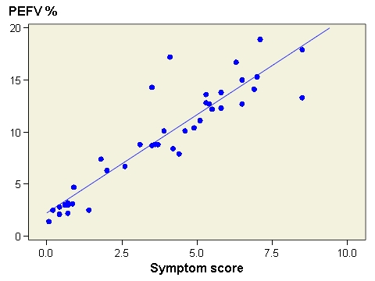

Korelacijski koeficijent između PEFV-a i zbroja simptoma astme iznosi 0,92 (p< 0,001).

PEFV: varijabilnost PEF-a izražena kao srednja vrijednost za svakog ispitanika za razdoblje od 14 dana.
Zbroja simptoma: srednja vrijednost zbroja simptoma astme za svakog ispitanika za tazdoblje od 14 dana.
Correlation coefficient between PEFV and asthma symptom score is 0.92 (p< 0.001).
PEFV: PEF variability is expressed as mean value for each patient during the period of 14 days.
Symptom score: asthma symptom score mean value over a period of 14 days for every patient.

Slika 2. Usporedba jutarnjeg PEF-a (izraženog kao % optimalne vrijednosti prema Polgarovim tablicama) i zbroja simptoma astme.
Figure 2. Comparison between morning PEF (expressed as percentage of optimal value according to Polgar tables) and asthma symptom score.

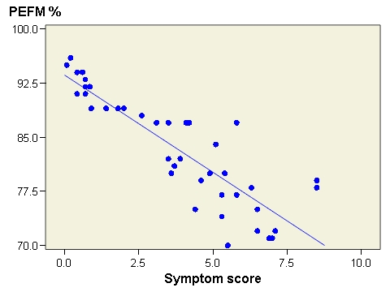
zbroj simptoma/symptom score

Korelacijski koeficijent između PEFM-a i zbroja simptoma je -0,87 (p<0,001).
PEFM: jutarnji PEF izražen kao srednja vrijednost za svakog ispitanika za razdoblje od 14 dana.
Zbroj simptoma: srednja vrijednost zbroja simptoma astme za svakog ispitanika za razdoblje od 14 dana.
Correlation coefficient between PEFM and asthma symptom score is – 0.87 (p<0.001).
PEFM: morning PEF is expressed as mean value for each patient over a period of 14 days.
Symptom score: asthma symptom score mean value for each patient over a period of 14 days.

Slika 3. Usporedba jutarnjeg PEF-a (izraženog kao % optimalnog individualnog PEF-a) i zbroja simptoma astme.
Figure 3. Comparison between morning PEF (expressed as percentage of optimal individual PEF) and asthma symptom score.

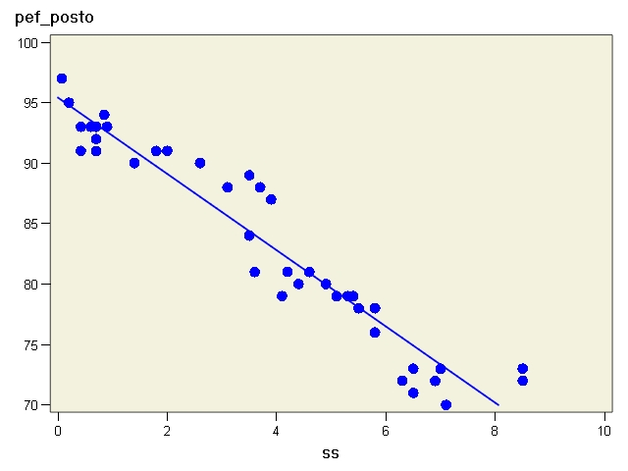
zbroj simptoma/symptom score

Korelacijski koeficijent između PEFM-a i zbroja simptoma je -0,97(p<0,0001).
PEFM: jutranji PEF izražen kao % od najboljeg individualnog PEF-a tijekom jednogodišnjeg liječenja.
Zbroj simptoma: srednja vrijednost zbroja simptoma astme za svakog ispitanika za razdoblje od 14 dana.
Correlation coefficient between PEFM and astma symptom score is -0.97 (p<.,0001).
PEFM:morning PEF is expressed as percentage of optimal individual PEF.
Symptom score:asthma symptom score mean value for each patient over a period of 14 days.

Slika 4. Trend rasta jutarnjeg PEF-a tijekom jednogodišnje terapije.
Figure 4. Upward trend of morning PEF during one year therapy.

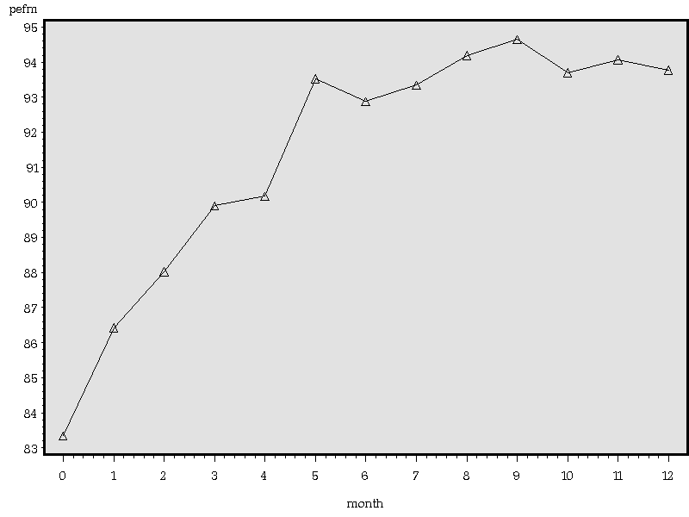
mjeseci/months

PEFM: jutarnji PEF izražen kao postotak optimalne vrijednosti za svakog ispitanika i prikazan kao srednja mjesečna vrijednost za svakog ispitanika.
PEFM: morning PEF expressed as percentage of optimal value for each patient and shown as mean value per a month.

Slika 5. Trend pada varijabilnosti PEF-a tijekom jednogodišnje terapije.
Figure 5. Downward trend of PEF variability during one year therapy.

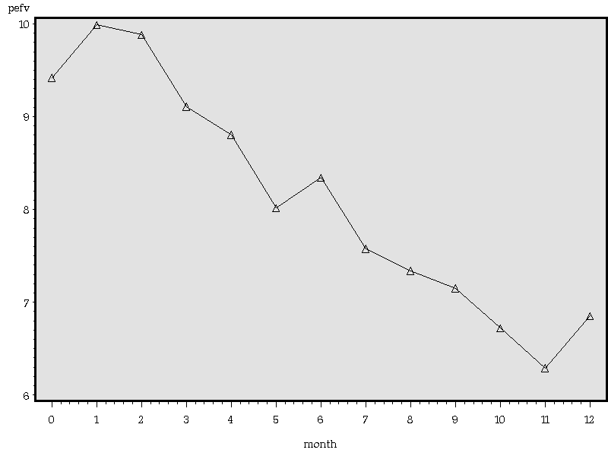
mjeseci/months

PEFV%: postotak varijabilnosti PEF-a izražen kao srednja mjesečna vrijednost za svakog ispitanika.
PEFV%: PEF variability percentage expressed as the mean value for each patient in one month.

Slika 6. Usporedba kretanja varijabilnosti i jutarnje vrijednosti PEF-a tijekom jednogodišnje terapije inhalacijskim kortikosteroidima.
Figure 6. Comparison between PEF variability and morning PEF during one year inhaled corticosteroids therapy.

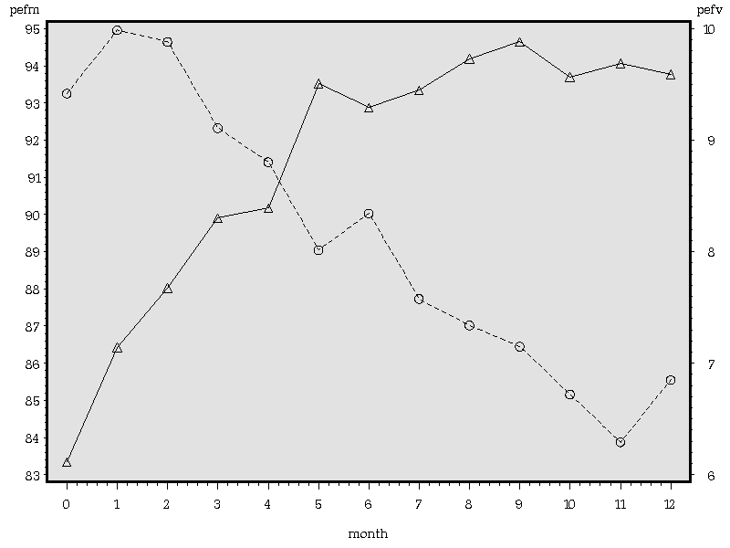
mjeseci/months

Korelacijski koeficijent između PEFV-a i PEFM-a iznosi -0,91 (p<0,0001).
PEFV:varijabilnost PEF-a.
PEFM:jutarnja vrijednost PEF-a.
Correlation coefficient between PEFV and PEFM is -0.91 (p<0.0001).
PEFV: PEF variability.
PEFM: morning PEF value.

